De Pâque à Pâques ou du Seder à la Cène

Pistes de réflexion proposées par Caroline Lambert et Marc Fritsch

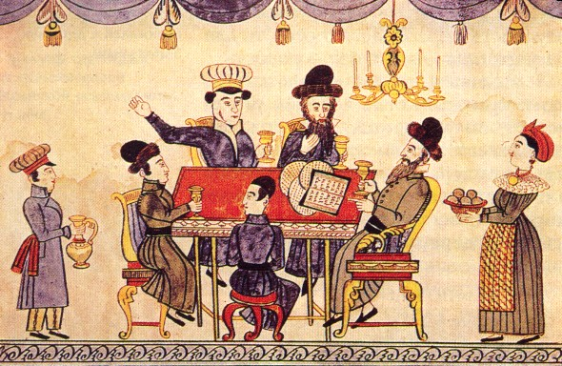

« Tu raconteras alors à ton fils : C'est pour cela que YHWH a agi en ma faveur,
quand je sortis de l'Égypte »

L’histoire biblique de la Pâque juive ( Exode 7-15 ) nous la connaissons bien : appelé par Dieu, Moïse va parler au Pharaon pour qu’il libère son peuple retenu en esclavage. Comme ce dernier refuse, Dieu frappe les Egyptiens de 10 plaies. Pharaon libère le peuple, puis reprend sa parole. Les Hébreux ont eu juste le temps de fuir vers la Mer Morte, emportant avec eux des pains non levés : la Matzah.

Le Seder, qui à l’origine était une cérémonie religieuse réservée aux hommes (confère les récits de la Cène dans les Evangiles), devient suite à la destruction du Temple ( 70 ) une cérémonie familiale et de transmission.

Mais la fête de Pessah, qui est ouverte par le repas du Seder et dure une semaine, est bien plus que l’occasion de la commémoration d’un passé.

Pessah est la fête des questions, une fête où l’on adore dialoguer, échanger, chanter et surtout susciter la curiosité des enfants, les inviter à questionner et ainsi transmettre une histoire, s’en emparer, chercher un sens derrière le mot, les objets, les gestes répétés depuis des siècles.

Première étape :

Pour préparer la fête de Pessah on commence par mettre de l’ordre, à l’image du nom de ce repas d’ouverture, le Seder סדר qui signifie : faire de l’ordre.

En effet, avant la fête, il faut faire de l’ordre et chasser le Ramets, les matières qui fermentent et gonflent. Il faut se débarrasser du blé, de l’avoine, du seigle, de l’orge, de l’épeautre sous toutes leurs formes.

A ces cinq graines qui vont potentiellement fermenter, on en ajoute d’autres que Delphine Horvilleur nomme « les graines de la discorde », en hébreu les Kitniot. Ces céréales, le riz, les lentilles et autres légumineuses mangées par les Sépharades (juifs originaires d’Afrique du Nord) ne sont pas consommées par les Hashkenases (juifs de culture alsacienne ou originaires des pays de l’est). Elles sont des marqueurs de traditions différentes.

Pendant la semaine qui précède la fête de Pessah, on remplace le pain levé et fermenté par du pain non levé et non fermenté.

Les Rabbins ont produit des pages et des pages de littérature au sujet du Ramets et de la Matzah. Entre ce qui est un peu trop gonflé et qui prend trop de place, qui est rempli de vent ou de certitude ou d’arrogance, et ce qui est dans nos vies comme la Matzah, dégonflé, plus fin, dans une situation d’humilité, devient l’aliment de base et remplace le pain.

Les mots Ramets 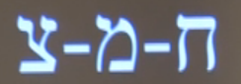 et Matzah 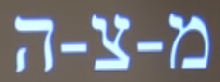 sont semblales et composés des mêmes lettres dans le désordre avec une petite différence qui retient l’attention, à savoir la différence en le 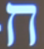 hret qui est fermé et le 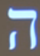 he qui est ouvert. C’est comme si le Ramets était refermé sur lui et que dans la Matzah il y a de l’air qui circule, du souffle dont la fête de Pessah est une promesse.

Deuxième étape :

Le repas du Seder est ouvert par une prière de bénédiction :

Béni sois-Tu Eternel, notre Dieu Roi du monde, qui nous as sanctifiés par Tes
commandements et nous as enjoint d’allumer ces lumières (du Chabbat et) de
Fête.
Béni sois-Tu Eternel, notre Dieu Roi du monde, qui nous as conservé la vie et la
santé, et nous as fait atteindre ce moment.
Maître de l’univers, je viens d'allumer les bougies pour honorer (ce jour du
Chabbat et) ce jour de Fête. Source de toute compassion, inculque-nous Tes
voies et incline-nous à répandre le bien afin que par Tes commandements nous
trouvions notre véritable raison d’être. Fais que la paix, la lumière et la joie
règnent parmi nous et dans l'humanité entière.

Puis succèdent 15 étapes énoncées et chantées au fur et à mesure du Seder. Elles rythment la soirée et permettent à la fois de maintenir les enfants attentifs, mais aussi d’évoquer toute la symbolique de ce récit si particulier qui est une illustration directe de ce que Dieu a fait pour chacun de nous. Le récit de la libération en Egypte est une renaissance spirituelle de chacun.e dans l’ici et maintenant et une occasion d’éveiller les enfants à la richesse de la spiritualité.

Parcourant les grandes étapes du récit de la sortie d’Egypte, passé et présent entrent en dialogue et questionnent : qu’en est-il de nos servitudes qui appellent une libération ? Qu’en est-il de nos enfermements qui demandent une ouverture ?

Ce rituel remontant à la fin du 1er siècle de l’ère chrétienne est transcrit dans la « Haggadah de Pessah », un texte lu et commenté lors d’un repas cérémoniel rassemblant toute la famille les deux premiers soirs de la fête. Chacun commente le texte et la nuit passe bien vite.

- Kadech – la bénédiction sur le vin & consommation
- Our’hats – Ablutions des mains
- Karpass – Le légume & consommation
- Ya'hats - On rompt la Matsa du milieu (il y a 3 matsoth sur la table)
- Maguid - On raconte la sortie d'Egypte
- Haratz – Ablution des mains avant la bénédiction
- Motsi – Bénédiction de la Matzah
- Matzah – Consommation de la Matzah
- Maror - Bénédiction sur les herbes amères
- Kohekh – On enveloppe les herbes amères dans la matzah et on les mange
- Choulhane Ohrekh – repas
- Tsafoun – on mange « ce qui a été caché », la partie rompue en 4
- Barekh – Actions de grâce après le repas
- Hallel – psaumes de Hallel - louange
- Nirtza – Conclusion

Les 15 étapes qui rythment la soirée du Seder forment un cheminement symbolique dont chaque étape revêt un sens précis ayant donné lieu à de nombreux commentaires au fil des siècles.

Par exemple, le chiffre 15 renvoie aux 15 marches qu’il fallait gravir les marches menant de la première à la deuxième esplanade du Temple de Jérusalem. Pour les Rabbins, le chiffre 15 parle l’élévation, de montée spirituelle. C’est bien ce qui est en jeu au cœur du repas du Seder.

Un deuxième chiffre important est le chiffre 4. Il est omniprésent tout au long du Seder :

4 questions posées par les enfants sur l’air du Ma Nichtana : « En quoi cette nuit est-elle différente des autres nuits ? »

Voir bande-son :

Français (littéral) | Translittération | Hébreu
Qu'y a-t-il de changé cette nuit, par rapport aux autres nuits, | Ma nishtana, halayla hazè, mikol haleylot | מה נשתנה, הלילה הזה מכל הלילות
pour que toutes les autres nuits, nous mangions hametz et matza et que cette nuit, tout soit matza ? | shèbèkhol haleylot, anou okhlin hametz oumatza, halayla hazè, koulo matza ? | שבכל הלילות אנו אוכלין חמץ ומצה הלילה הזה, כלו מצה
pour que toutes les autres nuits, nous mangions toutes sortes d'herbes et cette nuit, du maror ? | shèbèkhol haleylot, anou okhlin shèar yeraqot, halayla hazè, maror ? | שבכל הלילות אנו אוכלין שאר ירקות הלילה הזה, מרור
pour que toutes les autres nuits, nous ne trempions pas même une fois et cette nuit, deux fois ? | shèbèkhol haleylot, ein anou matbilin afilou pa`am a'hat, halayla hazè, shtei fa`amim ? | שבכל הלילות אין אנו מטבילין אפילו פעם אחת הלילה הזה, שתי פעמים
pour que toutes les autres nuits, nous mangions assis ou allongés et que cette nuit, nous soyons tous allongés ? | shèbèkhol haleylot, anou okhlin bein yoshvin ouvein mèssoubin, halayla hazè, koulanou messoubin ? | שבכל הלילות אנו אוכלין בין יושבין ובין מסובין הלילה הזה, כולנו מסובין

On boit 4 coupes de vin qui correspondent à 4 verbes bibliques qui correspondent à 4 façons de décrire notre sortie d’Egypte.

4 enfants ou 4 fils qui prennent la parole à travers une légende rabbinique.

Le sage, le méchant, le simple et celui qui ne sait pas questionner posent chacun une question ( Delphine Horvilleur en propose une intéressante lecture http://www.akadem.org/sommaire/cours/atelier-tenou-a-cercle-d-etude-pour-penser-ensemble-2018-2019-/pessa-h-quatre-fils-pour-sauver-l-edifice-17-04-2019-110397_4814.php )
Quatre regards différents, quatre états d’esprit ou expressions d’états d’âme, 4 temps de la vie ... Des questions plus importantes que les réponses à y donner !

En hébreu, le chiffre 4 ( deleth) signifie aussi la porte ou l’ouverture. Quelque chose s’ouvre lorsque Dieu passe sur les portes dans le récit biblique de la Pâque et ouvre la porte de la liberté. « Ouvrez, ouvrez la cage aux Hébreux, regardez les traverser… » dit Delphine Horvilleur.

L’enjeu fondamental du Seder se résume ainsi : lorsqu’un évènement n’existe plus, lorsqu’il s’est passé il y a très longtemps, il continue à être évoqué, commémoré pour conserver la mémoire et questionner chaque génération.

La fête de Pessah se donne pour mission de matérialiser cette réflexion et selon les Rabbins, pour se souvenir d’une histoire, il faut la manger, la parler, la chanter.

L’histoire se mange, elle s’intériorise, se chante, se discute, se dispute parfois et fait de Pessah un mot tiroir. Pessah est composé de deux mots : PEH SA’H la bouche qui dialogue. Pessah est une fête de l’échange et de la discussion.

La méthode du grand débat de Pessah consiste à faire des choses bizarres qui poussent les enfants à poser des questions à partir de ce qui est posé sur la table.

Illustration d’un plat de Seder : 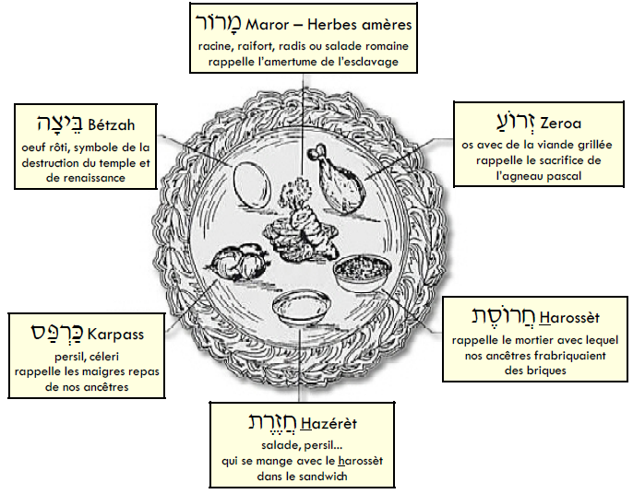

Sur un plat au centre de la table se trouvent 6 éléments au sens symbolique

Maror – les herbes amères, dans la tradition juive alsacienne, ce sont de fines lamelles de racine de raifort qui soulignent l’amertume de l’esclavage en Egypte.

Zro’a un os d’agneau en souvenir de l’agneau pascal et du “bras étendu” avec lequel Dieu nous délivra d’Egypte ». Cet os grillé représente l’agneau pascal dont le sang est mis sur les linteaux.

Haroseth, dont la recette est particulière à chaque famille représente le mortier qui unissait les briques. En le goûtant, on se demande comment ce symbole du labeur rude peut avoir un goût aussi sucré.

Matzah, à la fois comme le pain de la liberté et le pain de misère ; représente-t-elle le pain que mangeaient les Hébreux au quotidien et le pain mangé dans la hâte du départ ? Est-ce l’un ou l’autre ?

Hazérèt, de la salade ou du persil…. Il se mange avec le Haroseth

Karpass, un légume vert ou du céleri que l’on trempe dans de l’eau salée en souvenir des larmes versées par nos ancêtres, esclaves en Egypte.

Betzah, un œuf évoquant les offrandes festives autrefois apportées au temple. Aujourd’hui l’œuf est associé au deuil et en raison de sa forme ronde, il symbolise en effet le cycle de la vie.

Tout est mis en place pour que celui qui assite à ce repas ait beaucoup plus de questions que de réponses. Cela permet le dialogue. C’est un soir où l’on s’écoute et l’on s’entend… avec la complicité du « Eliaou Hanavi », le prophète Elie, pour qui un couvert est ajouté et la porte de la maison et de nos cœurs ouverte…

Débutant par une bénédiction, le Seder s’achève sur une dernière bénédiction

« Béni sois-Tu, Éternel, notre Dieu, Roi de l'univers, qui as créé de nombreux êtres vivants et leurs besoins, pour toutes les choses que Tu as créées avec lesquelles faire vivre l'âme de tout être vivant. Béni soit Celui qui est la Vie de tous les mondes. »

Conclure avec une prière ou un chant :

( à enregistrer )

Pour la veillée du jeudi saint :

Du pain azyme

Les courses étant un peu compliquées en ce moment et certains produits pas forcément disponibles, pourquoi ne pas cuire son propre pain azyme pour la veillée du jeudi-saint ?

Une activité en couple, avec les enfants…. à préparer de préférence mercredi !!!

https://www.marmiton.org/recettes/recette_pain-azyme-facile_65691.aspx

Vous pouvez aussi faire une pâte moins neutre en ajoutant un zeste d’orange et un peu de jeu d’orange pressée.

Les recettes ne manquent pas sur internet vous trouverez sans difficulté.

L’avantage du site « Marmiton » c’est le calcul automatique des quantités selon le nombre de personnes.

Si vous souhaitez en cuire suffisamment pour le diner de jeudi soir, prévoyez large. Cela se conserve quelques jours. Une info spéciale gourmant.de. Le pain azyme fromage ou Matzah Nutela au petit-dej c’est top !!!

En Alsace on la consomme traditionnellement en « matze café » ou « matze chocolat » en coupant des morceaux dans son bol sucré de café/ chocolat…

Un plat pour accueillir les éléments matériels du Seder

Pistes pour un déroulement liturgique.

Si vous souhaitez respecter la dynamique propre au Seder plusieurs portes d’entrée ou choix « éditoriaux » sont possibles. Ils peuvent être combinés, mais attention, trop de matière tue l’info !

Porte 1 : La transmission d’une histoire, d’une tradition, d’une spiritualité et moi dans tout ça ?
- De la commémoration au sens pour aujourd’hui
  - Ma vie, mes origines, ma tradition s’inscrivent dans une histoire
  - Une tradition séculaire rejoint mon présent et le questionne

Porte 2 : La tradition, ça se mange, ça s’intériorise, se chante, se discute.

Pour le Seder :
Les éléments du plat de Seder avec une explicitation de leur sens symbolique ( Les infos données plus haut vont à l’essentiel, mais sur le net notamment dans la conférence de Delphine Horvilleur vous trouverez beaucoup de matière)

Recette du Haroseth made in juif alsacien :

« Man nimmt » (prenez…): Peler 2 pommes bien parfumées, mettre un peu de vin rouge, du miel ou sucre, de l’amande en poudre, beaucoup de cannelle. Mélanger le tout au mixeur et donner la consistance avec la poudre d’amande. Obtenir une pâte de la consistance d’un laberknepfle, quenelle de foie, ni trop ferme, ni trop liquide. Attention à ne pas mettre trop de liquide au début. Se conserve 48h.

Pour le Cène ( pourquoi ne pas sortir des sentiers battus )

Un travail de valorisation du pain et du vin, sans oublier les poissons du petit-déj sur la plage de Jean 21.1-14

Le pain azyme est le trait d’union entre les deux temps de la célébration. Il met en évidence la judaïté de Jésus de Nazareth le Christ.

Suggestion d’interprétation ancrée dans le réel de notre contexte de confinement et de manque.

- Le pain comme métaphore de nos besoins fondamentaux
( 1 et 2 de la pyramide de Mazlov)
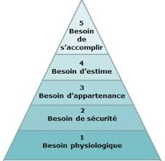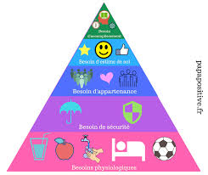

- Par sa capacité d’accueillir et de recueillir ses membres, la communauté offre un espace d’appartenance qui est source d’estime de foi. Le poisson ( IXTUS) expression kérygmatique de la foi. ( 3+ 4 de la pyramide de Mazlov)
Pour les plus courageux, voire recettes du Gefillte Fish ou de la carpe à la juive Alsacienne (au persil & à l’ail).

- Le vin comme métaphore de la démarche spirituelle, vecteur de joie, de l’analyse, de l’esthétique et de la maturation ( 5 de la pyramide de Mazlov)

Porte 3 : Pessah et Pâques : lorsque l’histoire rassemble et fait parler

Mettre l’accent sur le caractère fondamentalement dialogal de ces fêtes.

  - Dialogue entre parents et enfants, plus particulièrement l’occasion de donner la parole aux enfants :

    - Le florilège des pourquoi comme occasion d’échanger autour de passages bibliques essentiels du récit de l’Exode, et dans les Evangiles, des récits qui précèdent et suivent d’institution de la Cène.

    - Suggestion de textes bibliques
1er Testament

Exode 3 : autour de l’appel par Dieu
      - Pourquoi Dieu appelle-t-il des êtres humains à son service
      - Pourquoi Moïse et pas un autre ?
      - L’appel : un risque pour Dieu, une chance pour l’humain ?

Exode 7 :
      - Combat entre humains, combat des dieux ?
      - Pourquoi Dieu endurcit-il le cœur de Pharaon ?
        - des plaies utiles ou inutiles ?
        - qu’en est-il de ma jouissance de la souffrance de l’autre ? (face aux plaies)

Exode 12 : Lève-toi et marche ...
      - Qu’est-ce qui me retient dans mon passé ?
      - La liberté, un saut vers l’inconnu
      - Qu’en est-il de mes sorties d’Egypte ?

    - Suggestion de textes bibliques
Second Testament

Au fil des péricopes de Mt 26 et des 3 autres Evangiles
      - 1-5 : Pourquoi dérange-t-il à ce point ?
      - 6-13 : Jésus serait-il l’encens de Dieu ?
      - 14-16 ; 26-25 : pourquoi faut-il un traitre ?
      - 17-19 : Dis-moi, pour qui, pour quoi ce repas ?
      - 26-29 : Toi, peux-tu aussi être comme du pain et comme du vin ?
      - 30-35 : L’esprit est bien disposé, mais la chair est faible.
      - 36-46 : Fidèle, mais jusqu’où ? Jésus ce héros !
      - 47-56 : Des légions d’anges réduites au silence…

Ce n’est pas la « matière » qui manque. Si ces quelques commentaires et pistes nourrissent votre réflexion et vous inspirent, je serai reconnaissant de parcourir vos démarches dont la diversité, la richesse et la pertinence seront à l’image de ce que vous offrez déjà sur les réseaux sociaux, mais aussi de bons vieux supports papier.

Votre liturgie de St-Cène prendra évidemment des formes et des contenus qui correspondent aux sensibilités spirituelles et théologiques de chacune et chacun.

Chères et chers collègues,

Grand merci à chacune et chacun pour ces trésors d’imagination et de pertinence, visages et illustrations d’une foi en dialogue et offrant de la résilience et de l’espérance dans le temps présent.

Merci à Caroline et Jean-Pierre Lambert pour leurs contributions et expertises

Bien fraternellement

Marc Fritsch

Pour en savoir plus :

- Article très documenté :
https://www.persee.fr/doc/ahess_0395-2649_1973_num_28_4_293396

- Conférence de Delphine Horviller
http://www.akadem.org/sommaire/cours/atelier-tenou-a-cercle-d-etude-pour-penser-ensemble-2018-2019-/pessa-h-quatre-fils-pour-sauver-l-edifice-17-04-2019-110397_4814.php )

